Задачи для зачета по радиофизике
(для студентов, написавших контрольные на двойки)

1 контрольная работа:

1.Найти выходное напряжение Uout(t) в реальном виде, если входное напряжение Uin(t) = Uo*cos(ωt). Учесть, что ωL = R.
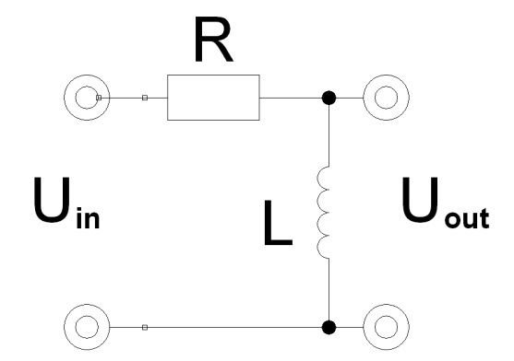

2. Какая из цепочек и при каких условиях является интегрирующей, если Uin(t) = Uo*cos(ωt)? Ответ объясните.

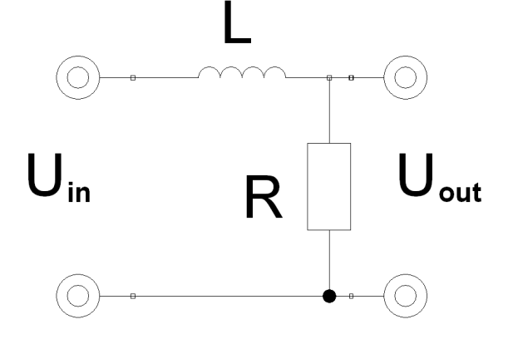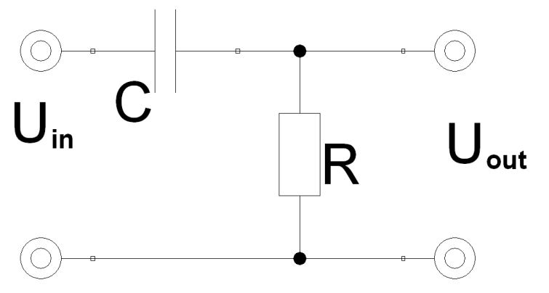

3. На вход цепочки подается прямоугольный импульс длительностью 0.001сек. Какой формы будет выходное напряжение, если R = 0.1 Ом и L = 0.001Гн?

4. Найти напряжение на емкости C последовательного колебательного контура, если напряжение генератора равно Uin(t) = U0*sin(wt), частота w=(LC)^{-1/2} , а добротность контура равна Q.
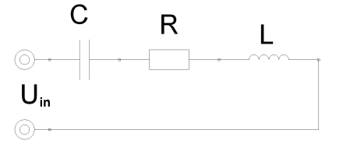

5. Найти спектр U(ω) одиночного импульса u(t) с амплитудой U₀ и построить график амплитудного спектра .
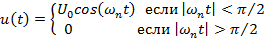

6. Фурье-образ сигнала F(t) имеет вид F(w). Найти фурье-образ сигнала F(at), где а — постоянная величина.

2 контрольная работа:

1. Найти спектральную плотность Su(ω) флуктуаций напряжения на емкости C, если сопротивление R находится при температуре T. При расчете тепловых шумов используйте формулу Найквиста. Использовать "одностороннее" определение спектральной плотности.

2.Найдите мощность Wr потока энергии гармонической волны отраженной от конца длинной линии (см. рис.), если R = ρ = 1/ωC, где ω - частота волны, а мощность падающей волны равна W.

3. Выведите коэффициент усиления и нарисуйте АЧХ приведенной на рисунке схемы на основе ОУ с обратной связью. Собственный коэффициент усиления ОУ (без обратной связи) считать бесконечно большим R₁ = 10 кОм, R₂ = 20 кОм C₁ = 10 нФ. Чему равна нижняя частота полосы усиления данного усилителя?
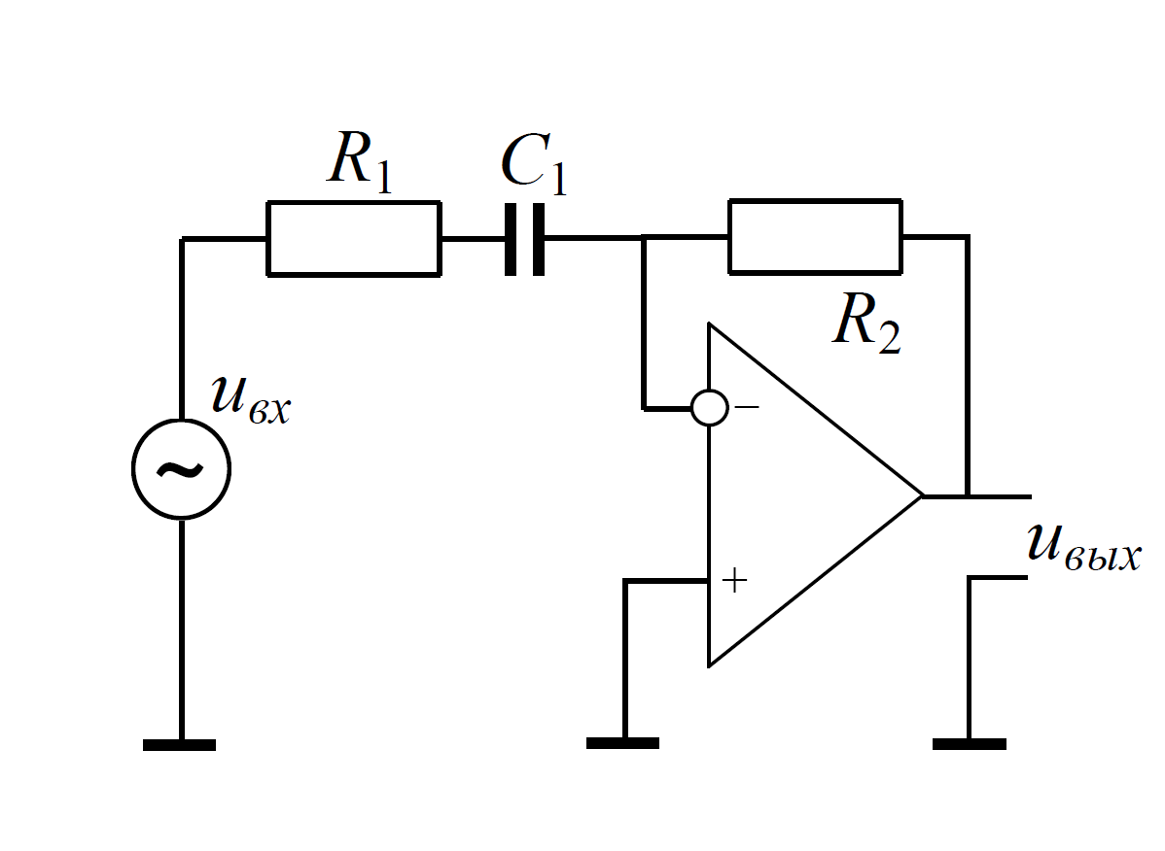

4.Источник напряжения U = U_{O}∙cos(wt) подключен к нелинейному элементу, ток I через который зависит от приложенного напряжения U по закону I = AU⁴+BU³, А,B – константы. Какие частоты будут присутствовать в токе, протекающем через элемент?

5. Найти дисперсию флуктуаций выходного напряжения для RC-цепи с емкостным выходом, если на входе цепи присутствует шум со спектральной плотностью флуктуаций напряжения S(w)=S=const(белый шум).

6. Гармоническая волна напряжения U и частоты ω отражается от конца длинной линии с волновым сопротивлением ρ, нагруженной на последовательно соединенные емкость С и сопротивление R. Найти амплитуду тока через сопротивление I_{R}, если R=10ρ и 1/ωC = 2ρ.

